**Explore Azure Stream Analytics**

Completed100 XP

* 2 minutes

Azure Stream Analytics is a service for complex event processing and analysis of streaming data. Stream Analytics is used to:

* Ingest data from an *input*, such as an Azure event hub, Azure IoT Hub, or Azure Storage blob container.
* Process the data by using a *query* to select, project, and aggregate data values.
* Write the results to an *output*, such as Azure Data Lake Gen 2, Azure SQL Database, Azure Synapse Analytics, Azure Functions, Azure event hub, Microsoft Power BI, or others.

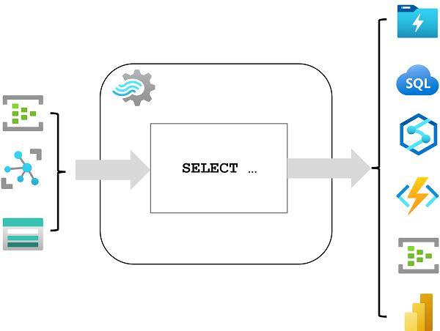

Once started, a Stream Analytics query will run perpetually, processing new data as it arrives in the input and storing results in the output.

Azure Stream Analytics is a great technology choice when you need to continually capture data from a streaming source, filter or aggregate it, and send the results to a data store or downstream process for analysis and reporting.

**Azure Stream Analytics jobs and clusters**

The easiest way to use Azure Stream Analytics is to create a Stream Analytics *job* in an Azure subscription, configure its input(s) and output(s), and define the query that the job will use to process the data. The query is expressed using structured query language (SQL) syntax, and can incorporate static reference data from multiple data sources to supply lookup values that can be combined with the streaming data ingested from an input.

If your stream process requirements are complex or resource-intensive, you can create a Stream Analysis *cluster*, which uses the same underlying processing engine as a Stream Analytics job, but in a dedicated tenant (so your processing is not affected by other customers) and with configurable scalability that enables you to define the right balance of throughput and cost for your specific scenario.

**Note**

To learn more about the capabilities of Azure Stream Analytics, see the [**Azure Stream Analytics documentation**](https://learn.microsoft.com/en-us/azure/stream-analytics/).

Azure Stream Analytics là một dịch vụ xử lý và phân tích sự kiện phức tạp của dữ liệu theo luồng. Stream Analytics được sử dụng để:

* **Nhập dữ liệu từ đầu vào**, chẳng hạn như trung tâm sự kiện Azure, Azure IoT Hub hoặc vùng chứa đối tượng lưu trữ Azure.
* **Xử lý dữ liệu** bằng cách sử dụng truy vấn để chọn, dự án và tổng hợp các giá trị dữ liệu.
* **Ghi kết quả vào đầu ra**, chẳng hạn như Azure Data Lake Gen 2, Azure SQL Database, Azure Synapse Analytics, Azure Functions, Azure Event Hub, Microsoft Power BI hoặc các dịch vụ khác.

Khi được bắt đầu, truy vấn Stream Analytics sẽ chạy liên tục, xử lý dữ liệu mới khi nó đến trong đầu vào và lưu trữ kết quả trong đầu ra. Azure Stream Analytics là lựa chọn công nghệ tuyệt vời khi bạn cần liên tục thu thập dữ liệu từ nguồn theo luồng, lọc hoặc tổng hợp dữ liệu đó và gửi kết quả đến kho lưu trữ dữ liệu hoặc quy trình hạ lưu để phân tích và báo cáo.

**Các作业 và cụm Azure Stream Analytics**

Cách dễ nhất để sử dụng Azure Stream Analytics là tạo một **作业 Stream Analytics (Stream Analytics job)** trong đăng ký Azure, cấu hình đầu vào (input) và đầu ra (output) của nó và xác định truy vấn mà作业 sẽ sử dụng để xử lý dữ liệu. Truy vấn được diễn đạt bằng cú pháp ngôn ngữ truy vấn có cấu trúc (SQL) và có thể kết hợp dữ liệu tham chiếu tĩnh từ nhiều nguồn dữ liệu khác nhau để cung cấp các giá trị tra cứu có thể kết hợp với dữ liệu theo luồng được nhập từ đầu vào.

Nếu yêu cầu xử lý theo luồng của bạn phức tạp hoặc tốn nhiều tài nguyên, bạn có thể tạo một **cụm Stream Analytics (Stream Analytics cluster)**, cụm này sử dụng cùng một công cụ xử lý cơ bản như作业 Stream Analytics, nhưng trong một tenant riêng biệt (do đó việc xử lý của bạn không bị ảnh hưởng bởi những khách hàng khác) và với khả năng mở rộng cấu hình cho phép bạn xác định sự cân bằng phù hợp giữa thông lượng và chi phí cho tình huống cụ thể của bạn.